**TRƯỜNG ĐẠI HỌC TÔN ĐỨC THẮNG**

**KHOA CÔNG NGHỆ THÔNG TIN**



**BÁO CÁO BÀI TẬP NMHĐH**

**HK2, 2021-2022**

**Lab 2**

**Nhóm:** 02 **Tổ:** 01

**Thành Viên Nhóm:** (SV tự chọn nhóm, tối đa 3 SV)

1: Nguyễn Văn A ( MSSV: 12345678)

2:

3:

**Mục lục**

**…………….**

**A. PHẦN THỰC HÀNH**

**Ví Dụ 1:** Biên dịch chương trình đầu tiên

**A: Code Chương Trình**

Chúy ý: code phải được giải thích để thể hiện hiểu rõ chương trình mình biết

// hello.c

#include <stdio.h>

int main() {

printf("Hello World\n");

return 0;

}

**B: Kết Quả Demo**

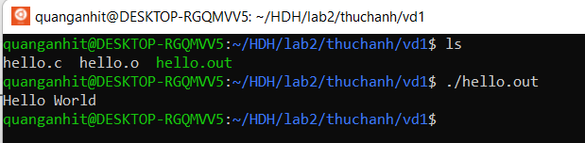

* **Ví Dụ 2:** ……….

2.1: Code chương trình

2.2 Kết quả Demo

**B. PHẦN BÀI TẬP**

**BÀI 1:** Viết chương trình sau cho khi truyền đối số n vào thì xuất ra tổng S = 1 + 2 + …. + n

* 1. Báo lỗi nếu lời gọi có đối số không phải là một số nguyên dương.
  2. Báo lỗi nếu có nhiều hơn 2 đối số (là main.out và n).

**A: Code Chương Trình:**

Chúy ý: code phải được giải thích để thể hiện hiểu rõ chương trình mình biết

#include <stdio.h>

#include <stdlib.h>

int main(int argc, char ** argv) {

int a = atoi(argv[1]); // Ep kieu ve dang int

if(argc >2) // kiem tra dieu kien doi so vao thoa man =2 hay khong

printf("Doi so truyen vao qua nhieu \n");

else if(a<=0)

printf("Doi so nhap vao khong phai la so nguyen duong\n");

else {

int sum =0;

for(int i=0; i<=a; i++)

sum = sum + i;

printf("S = %i\n",sum);

}

return 0;

}

**B: Kết Quả Demo:**

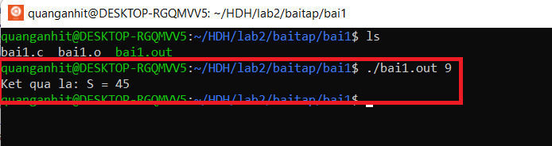

1. Báo lỗi nếu lời gọi có đối số không phải là một số nguyên dương.

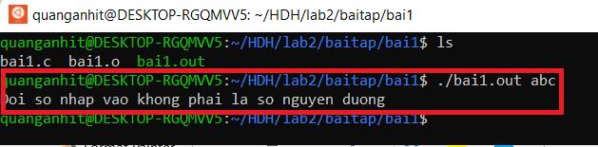

1. Báo lỗi nếu có nhiều hơn 2 đối số (là main.out và n).

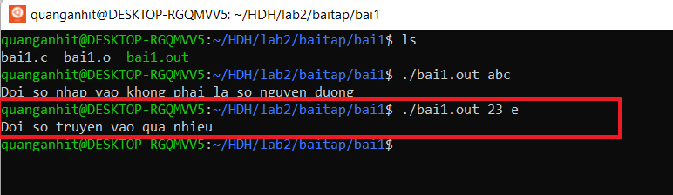

**KẾT LUẬN**

**Sau khi học và hoàn thành phần lab X nhóm thu được kết sau:**

* **Fsadfafsfasdf**
* **Fsafdasfasdfasdfdsa**
* **Sdaf dà dsfsdafsdafsdf**

Chú ý bài làm giống nhau sẽ bị trừ điểm.

**KẾT QUẢ LÀM VIỆC CÁC THÀNH VIÊN TRONG NHÓM**

|  |  |  |  |  |
| --- | --- | --- | --- | --- |
| **HỌ TÊN SV** | **MÃ SV** | **VAI TRÒ** | **CÔNG VIỆC ĐƯỢC PHÂN CÔNG** | **HT** |
| **Nguyễn Văn A** | **12345678** | **TN** | **………** | **50%** |
|  |  | **TV** |  |  |
|  |  |  |  |  |
|  |  |  |  |  |
|  |  |  |  |  |
|  |  |  |  |  |
|  |  |  |  |  |

**CHÚ THÍCH:**

**TN: TRƯỞNG NHÓM**

**TV: THÀNH VIÊN**

**HT: MỨC ĐỘ HOÀN THÀNH CÔNG VIỆC ĐƯỢC GIAO**